**PREFEITURA MUNICIPAL DE MARINGÁ**

**SECRETARIA MUNICIPAL DE SAÚDE**

**ARTRITE REUMATOIDE**



A **artrite reumatoide** é uma doença autoimune, caracterizada pela inflamação crônica das estruturas articulares.

Manifesta-se com inchaço nas articulações, dor, alteração da capacidade funcional e fadiga muscular, bem como por uma maior predisposição para a doença cardiovascular e osteoporose.

O pico de início geralmente ocorre entre os 20 e 45 anos de idade, e é mais frequente em mulheres que em homens.

O **exercício físico** deve ser incluído na rotina e o peso deve ser mantido dentro dos parâmetros saudáveis.

**Alimentação Anti-inflamatória**

**Preferir**

* Incluir grande quantidade de frutas e legumes, exceto cebola e batatas, que contém o alcalóide solanina.
* Preferir gorduras poli-insaturadas e ômega 3 (ω−3), como os encontrados no azeite de oliva, linhaça, nozes, sementes de abóbora e peixes gordos oleosos de água fria como salmão, sardinha, cavala e arenque.
* Outros óleos saudáveis incluem os de abacate, coco e girassol.
* Consumir peixes 2 ou mais vezes por semana (500 mg de ômega 3 – aproximadamente 110g de sardinha);
* Ingestão de grãos integrais, como arroz, trigo, aveia, chia, linhaça.
* Incluir fontes de proteínas magras, como frango, peixe e clara de ovos.
* Leguminosas diariamente: feijão, grão-de-bico, soja, lentilha, ervilha.
* Abacate, amêndoa, castanha de caju, castanha do Pará.
* Incluir especiarias como gengibre, *curry*, açafrão e alecrim, que se acredita que tenham efeitos anti-inflamatórios.
* Incluir boas fontes de fitonutrientes: frutas e vegetais de todas as cores, especialmente frutos silvestres, tomate, laranja e frutas amarelas e vegetais folhosos verde-escuros (couve, espinafre, agrião, rúcula, mostarda); vegetais crucíferos (repolho, brócolis, couve de Bruxelas); alimentos de soja, chá (especialmente branco, verde), chocolate amargo com mais de 70% de cacau com moderação.

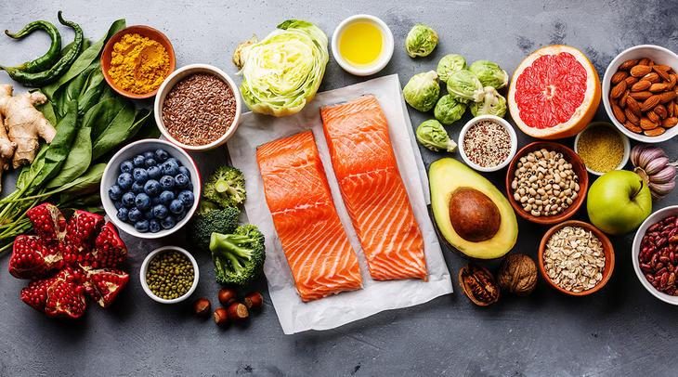

**Evitar**

* Margarina, manteiga, creme de leite, leite/iogurte/coalhada integrais, queijos cremosos e amarelos (prato, parmesão, mussarela), nata de leite, gordura hidrogenada, banha animal, óleo e leite de coco.
* Bacon, toucinho, linguiças, salame, paio, presunto, mortadela.
* Pele de aves, gordura visível da carne, rim, fígado, coração, moela.
* Produtos industrializados congelados (empanados, hambúrguer).
* Restrição de carboidratos refinados, como açúcar, massas, pão branco e arroz branco.